W I M S

Niveau 2 nde Statistiques

WIMS est un logiciel générant des exercices interactifs à données aléatoires. C'est donc un formidable outil d'entrainements pour nos élèves. Mais, à ne pas oublier, un outil parmi d'autres. Cependant, vu sa richesse et sa facilité de mise en œuvre, il devient « incontournable » dans la scolarité d'un élève au lycée.
Nous nous sommes intéressé à ce que propose ce serveur pour nos classes de secondes.
Il y a, en bref, deux façons de travailler avec WIMS.
- Soit « en ligne », c'est à dire en « auditeur libre » : navigation et choix des exercices suivant le gré de l'utilisateur. Autonomie directe mais perte du travail à la fin de la connexion.
- Soit « en réseau », c'est à dire à l'intérieur d'une classe virtuelle crée par un enseignant et proposant des activités choisies par ce dernier, à l'intérieur de « Feuilles de travail ». Approche guidée par un enseignant mais tous les résultats seront conservés (une année et un peu plus) et accessibles par l'enseignant.

Une des difficultés, dans le choix comme dans le temps passé, est la recherche de l'activité désirée. En effet, derrière un titre particulier peuvent se cacher des activités forts différentes. Et réciproquement, derrière des entrées différentes on peut retrouver des activités déjà vues. Ayant passé justement beaucoup de temps à chercher des activités pour créer nos « Feuilles de travail », nous pensons que ce temps peut être gagné par nos collègues : inutile d'être chacun de son côté à parcourir le site pour aboutir à des choix semblables. Pour guider les collègues dans leurs choix, nous proposons un « Diaporama » des activités proposés sur le serveur de WIMS, site de l'Université de Paris-Sud, à la date du 01/06/2009

C'est le niveau seconde qui nous a paru pertinent de traiter en premier. Classe charnière, elle offre, pour l'instant, des heures de module où nous pouvons amener nos élèves en salle informatique, en demi groupe, ce qui est la situation la plus générale.

Nous avons procédé par recopies d'écran, voici notre cheminement :

Sur le site, nous allons à « Cours et références » et effectuons un clic sur « parcourir »

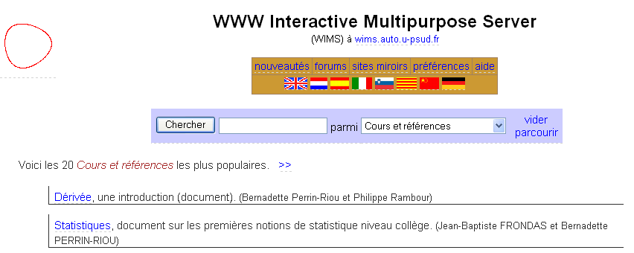

Puis « Correspondance indicative avec les programmes de l'enseignement français »
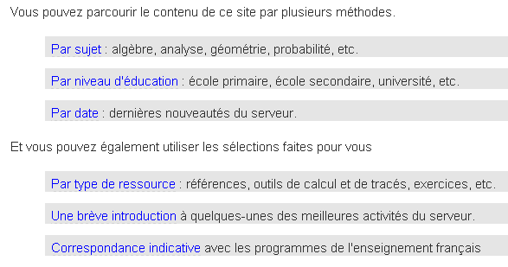

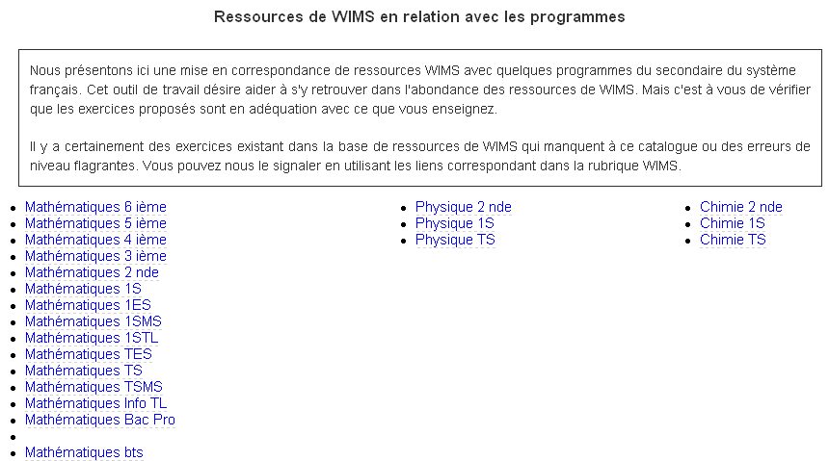

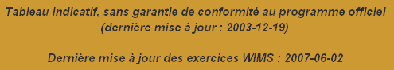
Où nous choisissons « Mathématiques 2 nde » (la plupart du temps, dans le cas contraire nous indiquerons le nouveau chemin).

Bien noter la mise en garde :

Et, pour ce diaporama, nous présentons la partie :
Statistiques

Remarque : en dernière page, nous vous invitons à une autre visite des exercices sur les statistiques, que l'on peut qualifier de « révisions » avec des activités de niveau collège et donc une approche spécifique : questions, méthode, exemple corrigé et activités elles-mêmes sous la forme qui fait la force et l'intérêt de WIMS.

Pour revenir au niveau seconde, voici le bandeau des choix issu de ce cheminement :
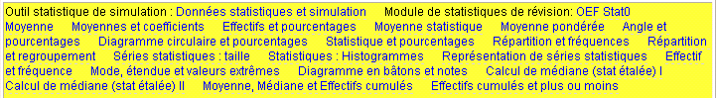

Premier module : Outil statistique de simulation

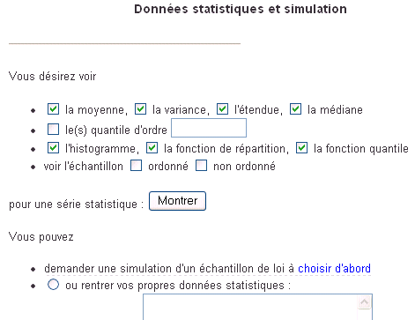
Activité :

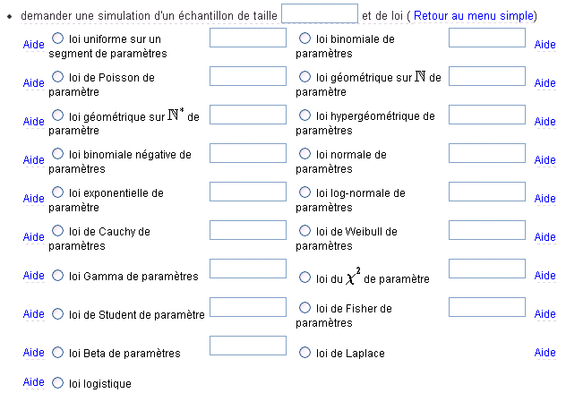
Autre demande :

Remarque : Toutes ces activités nous paraissent (très subjectivement) longues et difficiles et la plupart sont hors du programme actuel de la classe de seconde. Nous n'insisterons donc pas sur ce module.

Deuxième module : Module statistique de révision

Remarque : derrière un choix d'activité, plusieurs autres sont accessibles : il suffit d'aller dans « Intro/Config » et d'en sélectionner une. Les différents choix sont encore présentés par une recopie d'écran.

Nous n'expliciterons rien sur différentes possibilités que nous vous laissons découvrir :
- Nombre d'exercices de la série.
- Niveau de sévérité
- Chronométrage
- Niveau de difficultés
- Paramétrage expert

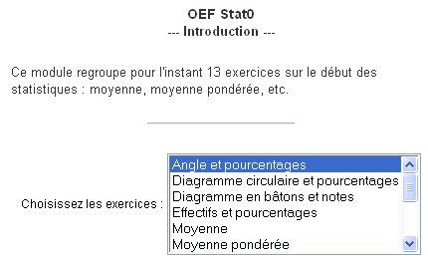
Première entrée : « OEF Stat0 »

Avec « Intro/Config », on obtient les autres activités :
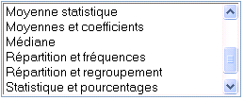

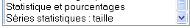

Remarque : ce n'est que lorsque l'on a suivi le lien « Intro/Config » que l'on peut modifier les choix indiqués ci-dessus.
Dans la majorité des cas, pour nos « Feuilles de Travail » données en classe, nous nous contentons de :
- 3 ou 5 exercices.
- 3 ou 5 comme niveau de sévérité.
- Aucun chronométrage.
- Aucune autre modification.

Les activités proposées ressemblent à :

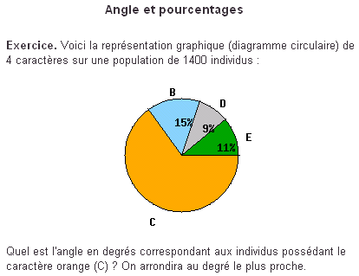
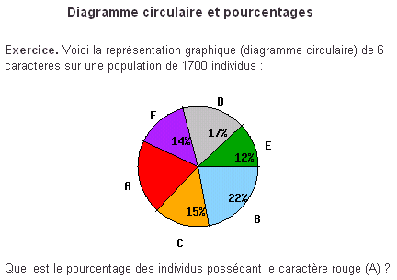

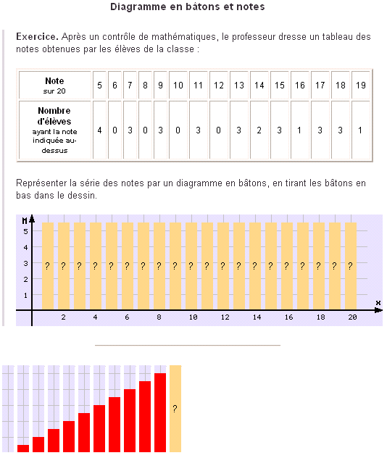
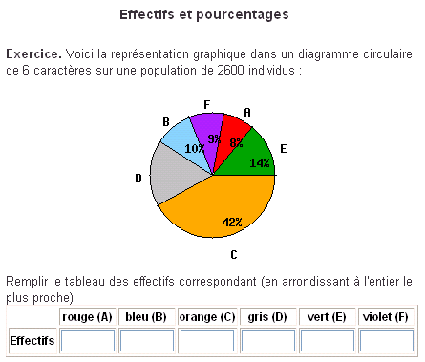

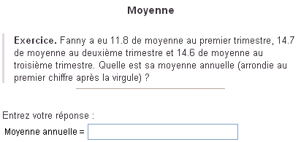
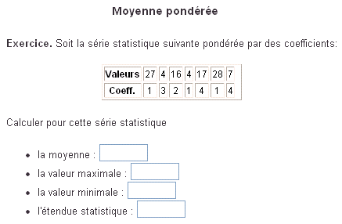
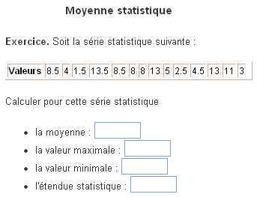
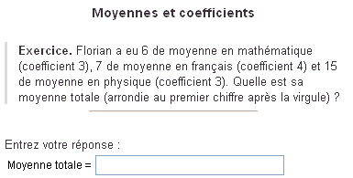
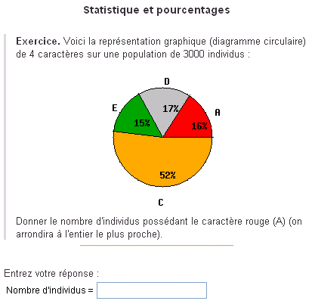

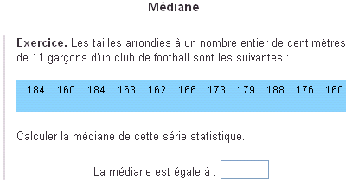

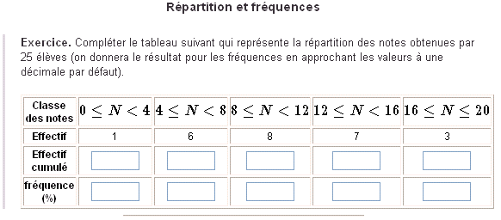

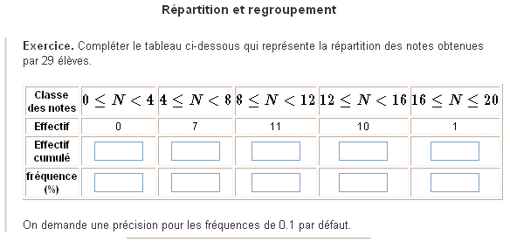

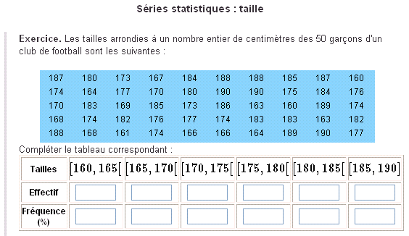

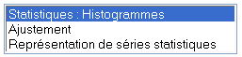
Deuxième entrée : « Statistiques : histogrammes »

Et les autres activités avec « Intro/Config » :
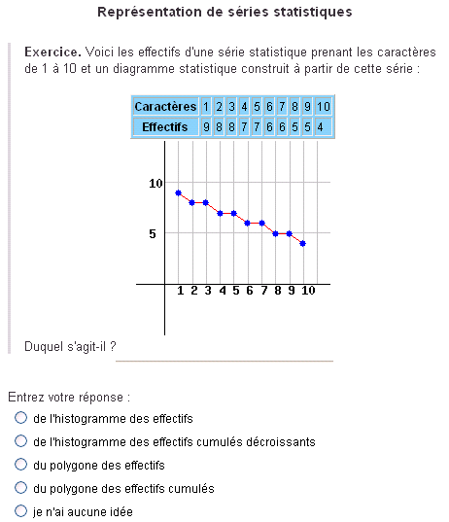
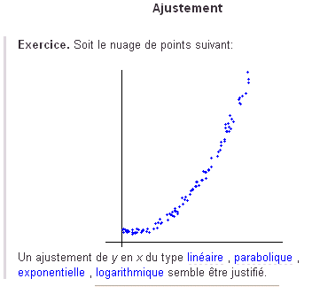

Remarque : L'activité ci-dessus n'est pas du niveau seconde.

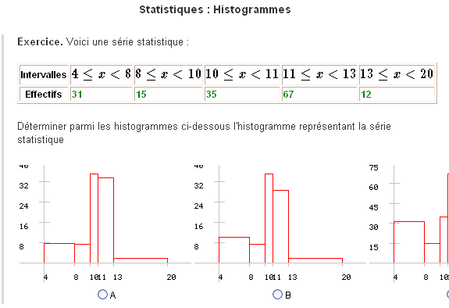

Troisième entrée : « Effectifs et fréquences »
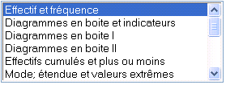
Et les autres activités avec « Intro/Config » :
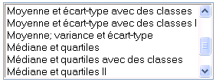

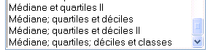

Remarque : dans cette entrée et avec les choix de « Intro/Config », il y a très peu d'activités de niveau seconde : les diagrammes en boîte, quartiles et déciles, écart-type ne s'apprennent qu'en classe de première.
En voici en rapport avec le programme actuel de la classe de seconde :
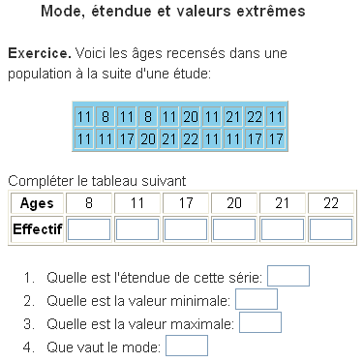
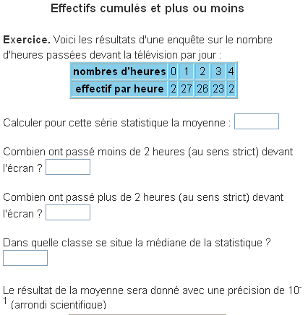

Quatrième entrée : « Calcul de médiane (stat étalée) I »
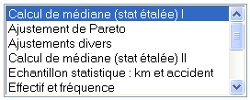
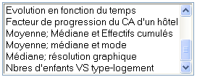

Voici les propositions après « Intro/Config » :

Là aussi, beaucoup d'activités ne sont pas du niveau seconde. Nous ne présenterons que celle que nous avons pu proposer en classe de ce niveau :
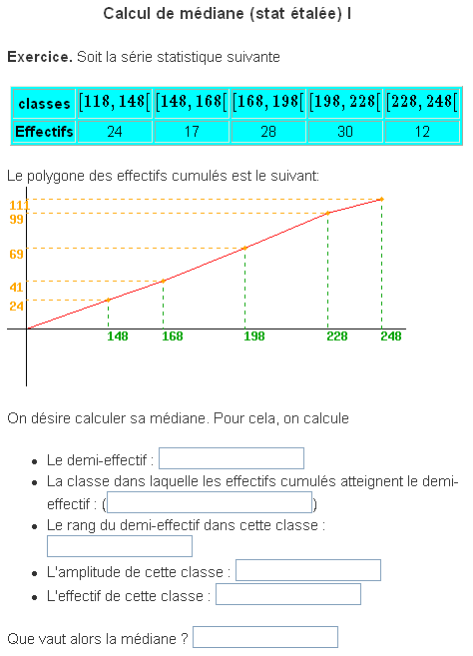
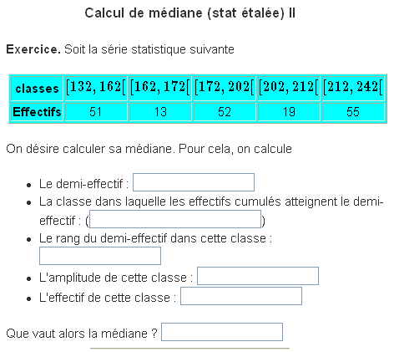

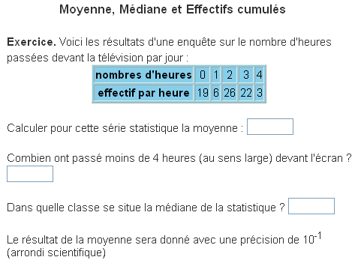
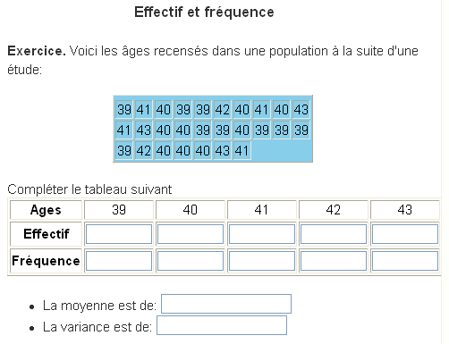

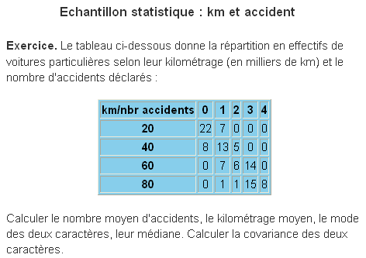

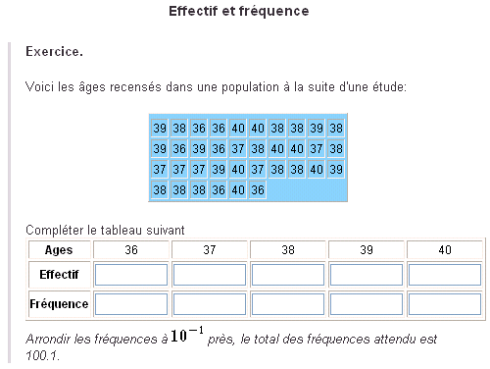

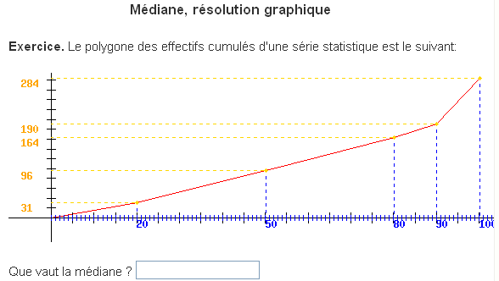
Révisions :

Une autre approche des activités proposées par WIMS, toujours pour une classe de seconde, est celle de rappels des notions vues au collège.
A la fenêtre d'ouverture de WIMS, sur le même site de Up-psud, cliquer cette fois sur « Cours et références interactifs ».
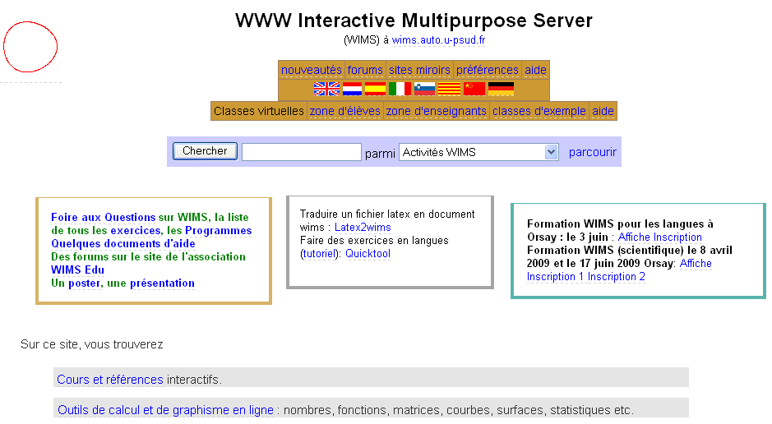

Un nouveau module est proposé actuellement :

Dont un des nombreux avantages est d'avoir une version imprimable (5 pages avec activités corrigées et d'autres données en exercices) :
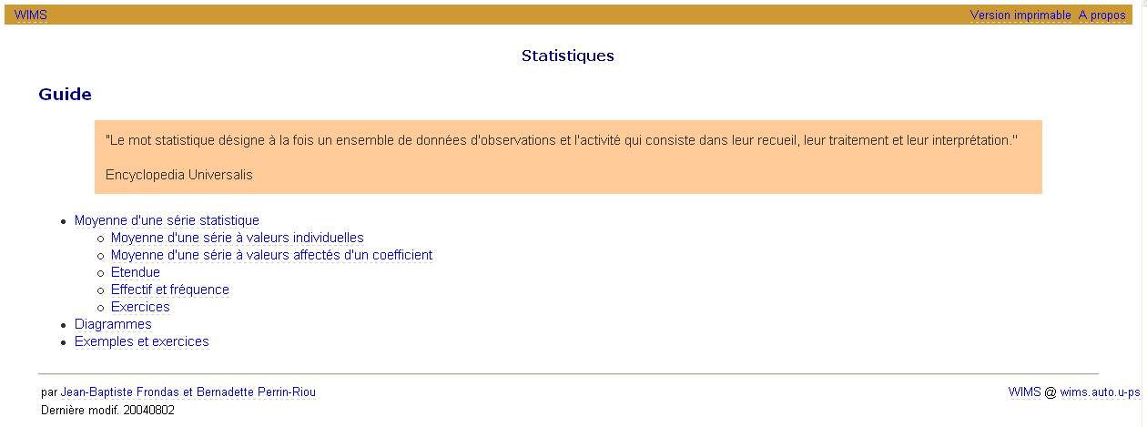

On retrouve beaucoup des activités déjà vues, mais avec une approche « collège » : après l'énoncé, indication d'une méthode (rappel du cours), puis résolution détaillée avant de renvoyer à des exercices du même type.

Mais vous connaissez maintenant le chemin et avez un aperçu des différents paysages que vous allez rencontrés !
Bon courage, bonnes appropriations et bonnes constructions de séquences d'activités.

B. ERRE
Lycée A. Roussin / IREM de la Réunion
97450 SAINT LOUIS

bernard.erre@ac-reunion.fr

